Edukacja wczesnoszkolna kl. I a, I b
poniedziałek, 08 czerwca 2020r.
ŚWIĘTO SZKOŁY – DZIEŃ PATRONA – ŚWIĘTEJ JADWIGI –
KRÓLOWEJ POLSKI
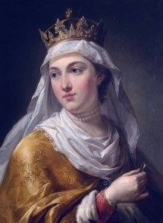

„Święta Królowo, ucz nas tej mądrości i miłości,
któreś uczyniła drogą do świętości…”
8 czerwca każdego roku świętujemy Dzień Patronki naszej szkoły –
ŚW. JADWIGI - KRÓLOWEJ POLSKI.
8 czerwca to dzień kanonizacji tej niezwykłej królowej, której w 1997 roku dokonał papież Jan Paweł II.
A oto kilka faktów z życia św. Jadwigi:
Jadwiga urodziła się 18 lutego 1374 roku, jako trzecia córka króla Węgier i Polski Ludwika Andegaweńskiego. Kiedy skończyła cztery lata, rodzice wybrali jej męża – Wilhelma Habsburga. Dzieci połączono tak zwanym ślubem warunkowym i Jadwiga została wysłana do Wiednia, aby przygotowywać się do roli, jaką w przyszłości miała podjąć. Jednak rodzinne plany pokrzyżowała w roku 1382 śmierć jej ojca, króla Ludwika. Węgrzy przekazali tron starszej siostrze Jadwigi, Marii, a młodziutką księżniczkę zaproszono na tron Polski.
16 października 1384 roku odbyła się koronacja Jadwigi Andegaweńskiej na królową Polski. Miała wtedy dziesięć lat!
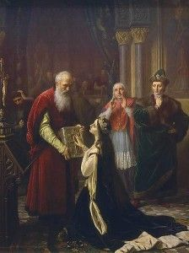
Miała sporo do udźwignięcia i chociaż była jeszcze dzieckiem, zdawała sobie sprawę, że odtąd losy tego kraju leżą w jej rękach. Dlatego z wielką uwagą słuchała oddanych polskiej sprawie, mądrych i wiernych mężów stanu.
Kiedy okazało się, że jedynym wyjściem z trudnej, politycznej sytuacji jest unia polsko-litewska, a tym samym jej ślub z wielkim księciem litewskim, Jagiełłą, długo modliła się pod krzyżem w wawelskiej katedrze, by podjąć właściwą decyzję. Źródła historyczne podają, że objawił się jej wtedy Chrystus, dzięki czemu zrozumiała, że od jej szczęścia osobistego (małżeństwo ukochanym Wilhelmem, z którym znała się od lat) ważniejszy jest chrzest Litwy. 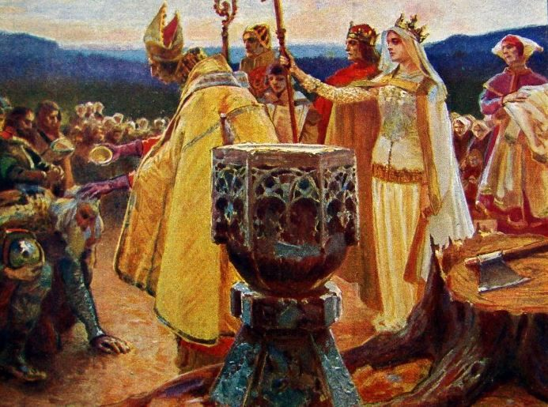
Ślub Jadwigi Andegaweńskiej z Władysławem Jagiełłą, poprzedzony chrztem księcia odbył się w katedrze na Wawelu 18 lutego 1386 roku, a 4 marca koronowano Jagiełłę na Króla Polski. Jadwiga miała wtedy zaledwie 12 lat, a jej mąż było o 23 lata starszy.
Jadwiga – królowa miała wielkie zasługi dla kraju. Przyczyniła się do przyłączenia Rusi do Polski, do załagodzenia sporu polsko-krzyżackiego. Ponadto zajęła się odnowieniem Akademii Krakowskiej, na którą przeznaczyła wszystkie swoje klejnoty i ufundowała wiele kościołów.
Informacje o hojności Jadwigi przekazują nie tylko źródła kościelne, ale większość kronikarzy świeckich. Jednym ze śladów jest też odbita stopa Jadwigi przy kościele NMP "Na Piasku" w Krakowie. Podobno sama doglądała budowy fundowanego przez siebie kościoła. Legenda mówi, że ślad ten pozostał, gdy rozmawiała ze smutnym kamieniarzem. Kiedy zapytała, co mu jest, ten odpowiedział, że nie stać go na leczenie jego chorej żony. Królowa Jadwiga oddała mu wówczas bezcenną złotą klamerkę i pantofelek obsadzany szlachetnymi kamieniami, by miał za co zapłacić lekarzom i aptekarzom. Wówczas postawiła niechcący bosą stopę na kamieniu świeżo polanym wapnem. Odbity ślad został obkuty przez kamieniarza, a wmurowany w zewnętrzną ścianę świątyni. Można go oglądać do dzisiaj w Krakowie, na ulicy Karmelickiej.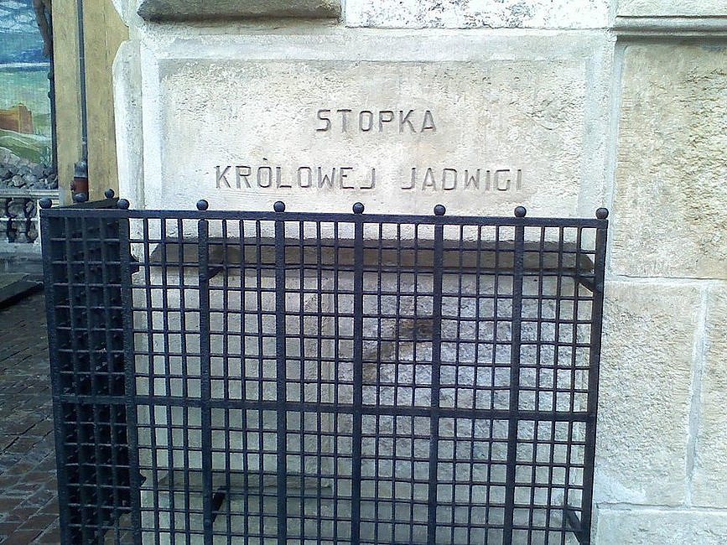
Po kilku latach małżeństwa Jadwiga urodziła upragnionego syna. Radość, jaka zagościła w ich domu z długo oczekiwanego dziedzica, niestety nie trwała długo. W roku 1399 Królowa urodziła drugie dziecko, córeczkę Elżbietę, która zmarła trzy tygodnie po narodzinach.
Kilka dni później, 17 lipca odeszła również ukochana przez wszystkich Królowa, pogrążając cały kraj w żałobie. Pochowano ją w katedrze na Wawelu, a poddani zaczęli pielgrzymować do miejsca jej pochówku, by oddawać jej cześć i prosić o orędownictwo, dając tym samym dowód jej świętości.
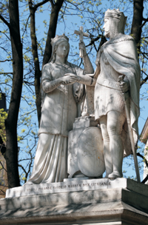
Pomnik Jadwigi i Jagiełły na krakowskich Plantach ufundowany w 1886 r. z okazji 500-lecia unii Polski z Litwą. Unia polsko-litewska położyła podwaliny pod potężne wielonarodowe państwo.

By dowiedzieć się więcej o niezwykłym życiu i cudach, jakie miały miejsce już za życia królowej wejdź na stronę:
https://www.youtube.com/watch?v=jyQhxwMrzYQ

Posłuchaj piosenki o św. Jadwidze na:
https://www.youtube.com/watch?v=SiIxr0f7q1g

